**新致金保通系统操作手册**

# 项目简介

新致金保通管理系统是为了方便管理保险机构能清晰追溯业务的来源和费用支出的末端，在关键环节设置管控工具，管理系统中包含在整个业务运营过程中所涉及的机构管理、人员管理、报表管理等。

# 保险公司管理

## 1、1保险公司信息管理

### 1、1、1保险公司查询

**【路径】**

**保险公司管理->保险公司信息管理->查询**

**【功能描述】**

**根据保险公司机构选择、保险公司名称2个条件查询符合条件的保险公司信息。**

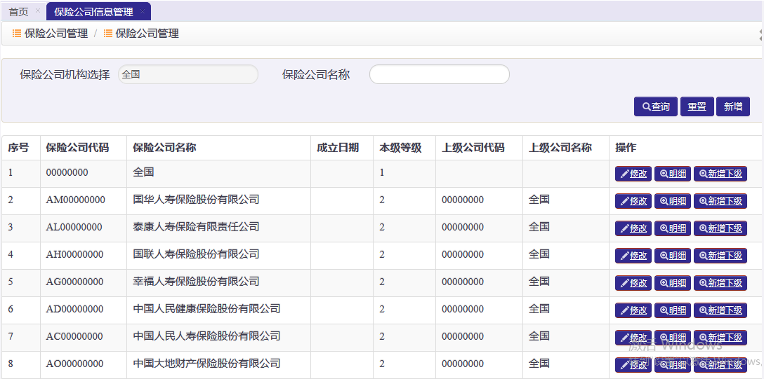

### 1、1、2保险公司新增

**【路径】**

**保险公司管理->保险公司信息管理->新增**

**【功能描述】**

**将想要管理的保险公司加入管理系统**

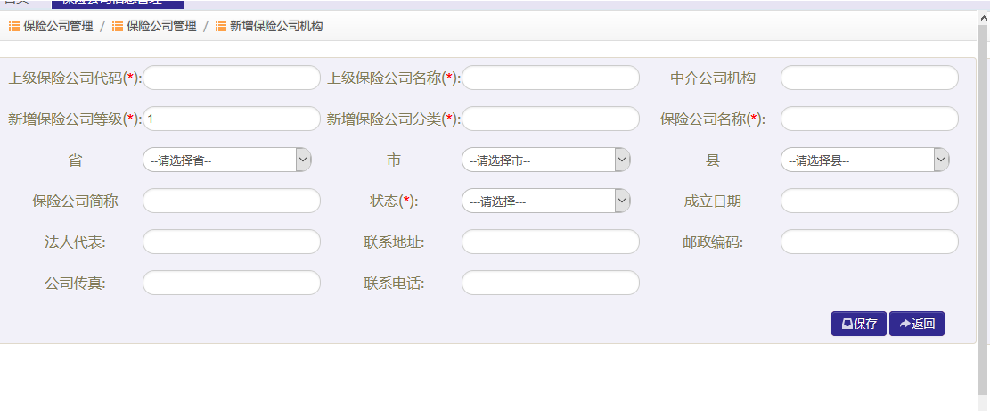

## 1、2保险公司产品管理

### 1、2、1查询

【路径】

保险公司管理->保险公司产品管理->查询

【功能描述】

根据保险公司机构选择、险种名称、险种编码查询出符合条件的险种

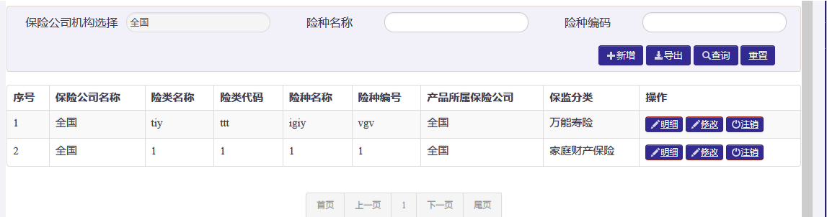

### 1、2、2导出

【路径】

保险公司管理->保险公司产品管理->导出

【功能描述】

将查询出来的险种信息导成excel输出

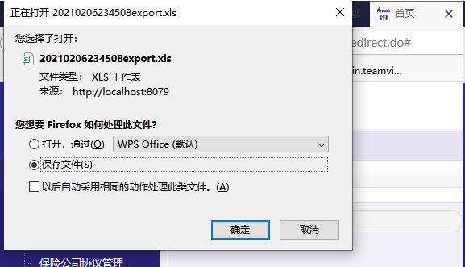

### 1、2、3新增

【路径】

保险公司管理->保险公司产品管理->新增

【功能描述】

添加某一个险种产品交由系统管理

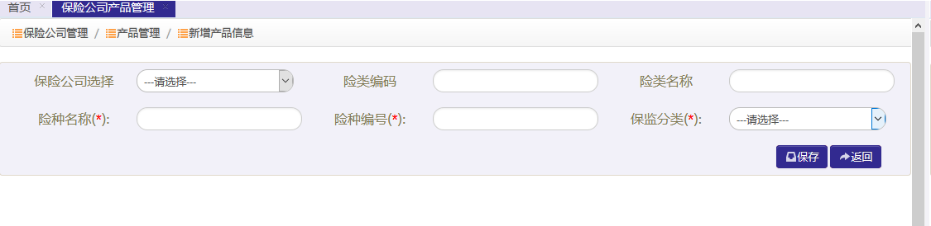

## 1、3保险公司协议管理

### 1、3、1查询

【路径】

保险公司管理->保险公司协议管理->新增

【功能描述】

查询某一保险机构的协议

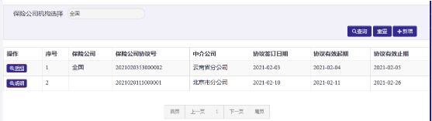

### 1、3、2新增

【路径】

保险公司管理->保险公司协议管理->新增

【功能描述】

添加某一保险机构的协议

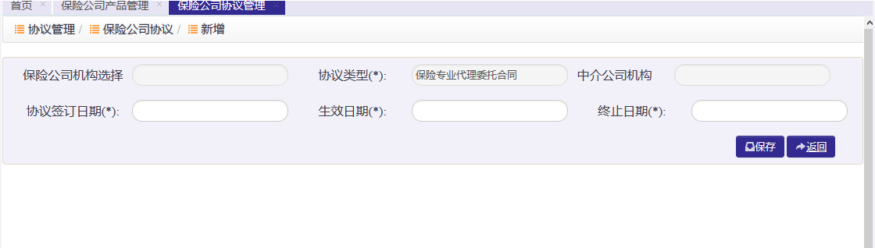

# 机构管理

## 2、1机构管理

【路径】

机构管理->机构管理

【功能描述】

机构管理功能主要包括中介公司架构管理功能，管理功能包括查询、导出、明细查看、修改。

【操作说明】

点击左侧机构管理->机构管理，进入机构管理查询页面。

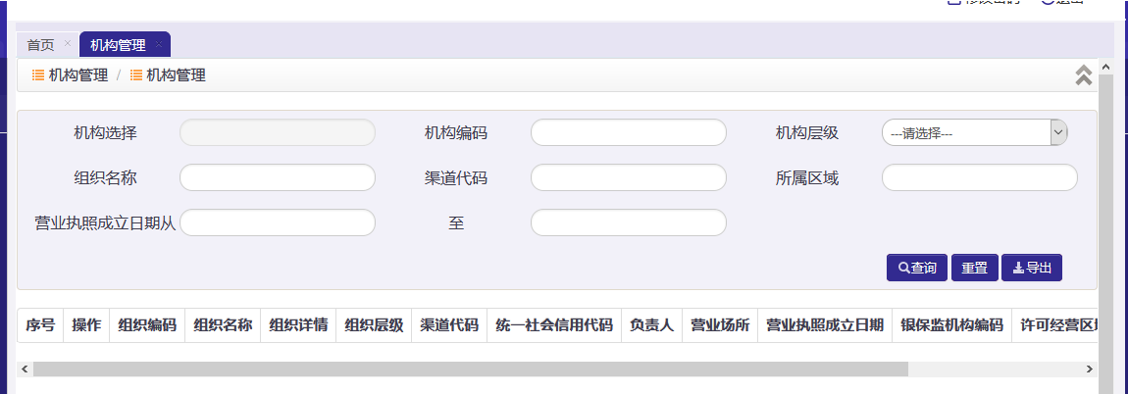

【导出】功能，根据查询条件导出即可。

【修改】页面，除去置灰不可改的选项，其他选项按条件修改信息，然后点击【保存】。

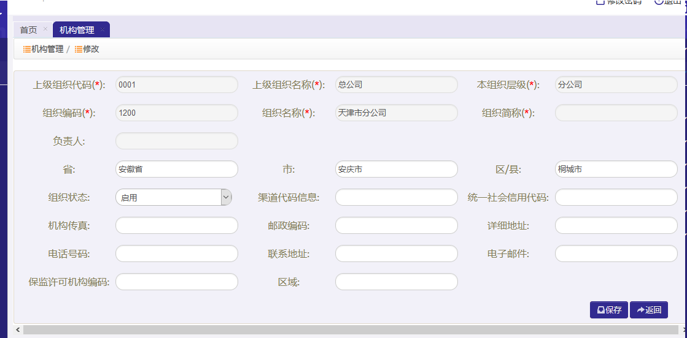

【增加下级】填写要增加机构信息，点击保存

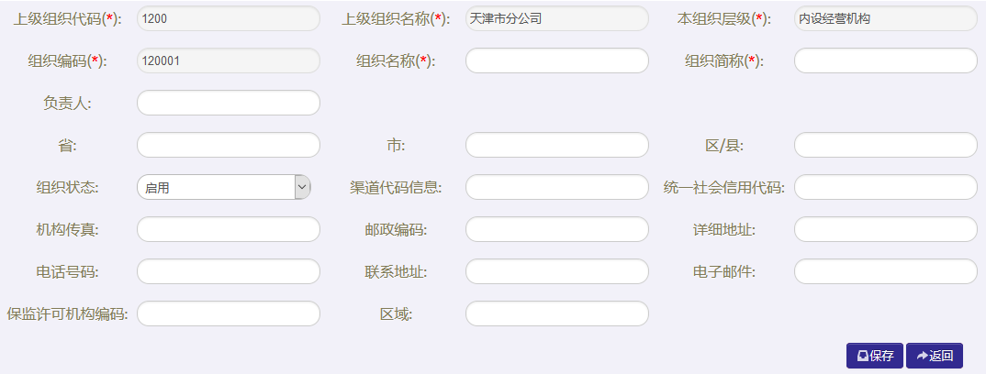

# 团队管理

## 3、1团队管理

【路径】

团队管理->团队管理

【功能描述】

团队管理功能主要查询、新增。

【操作说明】

点击左侧团队管理->团队管理，进入团队管理查询页面。

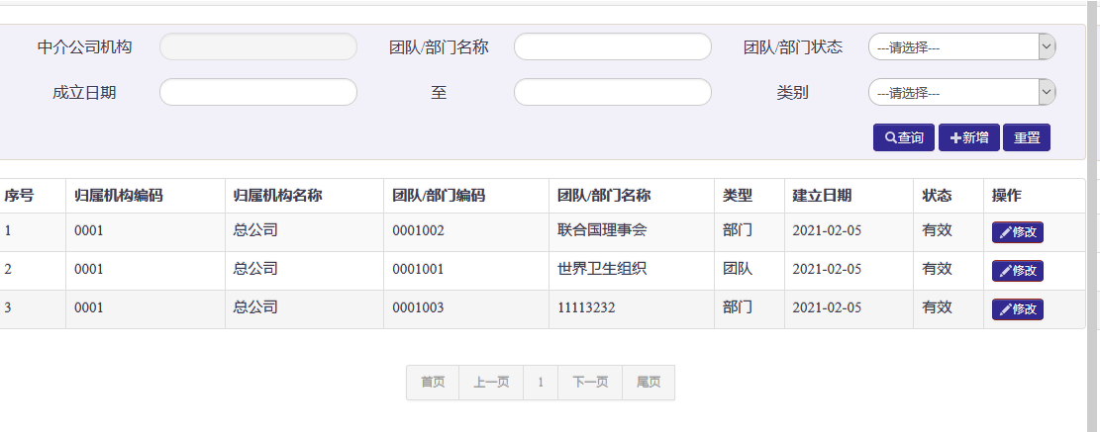

【新增】填写团队基本信息，店家保存

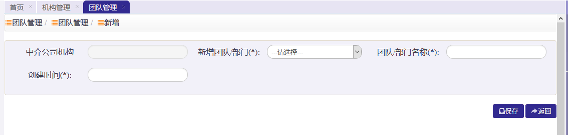

【修改】修改团队信息，点击保存

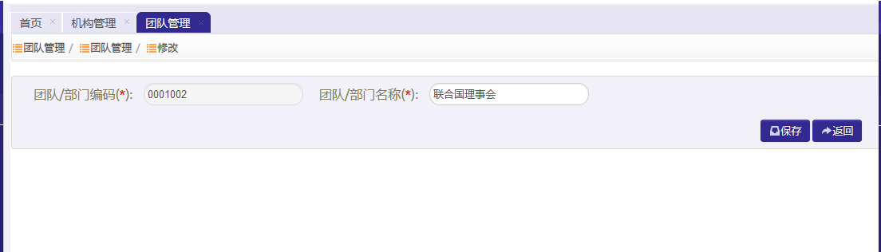

# 人员管理

## 4、1人员基本信息查询

【路径】

人员管理->人员基本信息查询

【功能描述】

人员管理功能主要查询、新增、修改、明细、解约、导出。

【操作说明】

点击左侧人员管理->人员基本信息查询，进入人员基本信息查询查询页面。

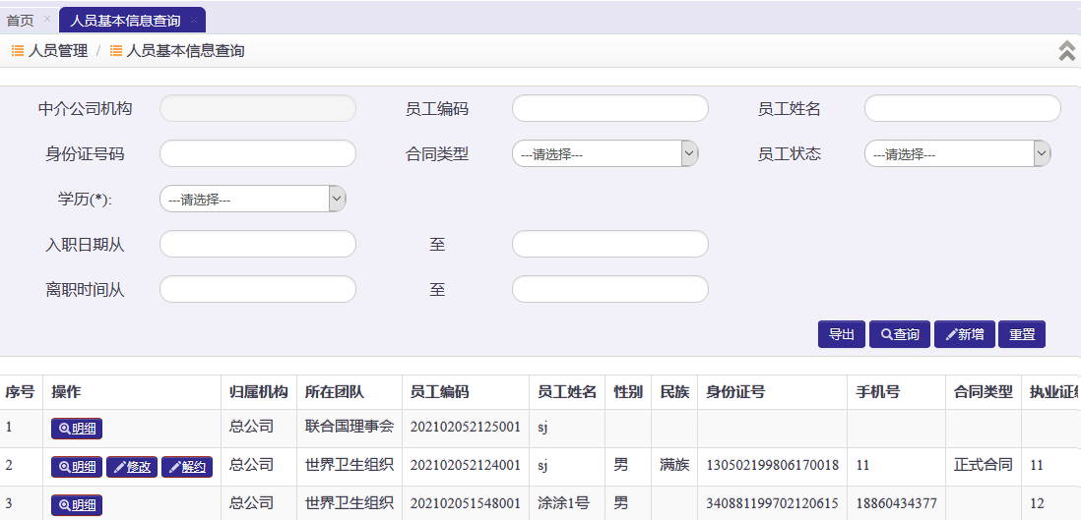

【导出】点击导出、将查询到的数据导成excel文件

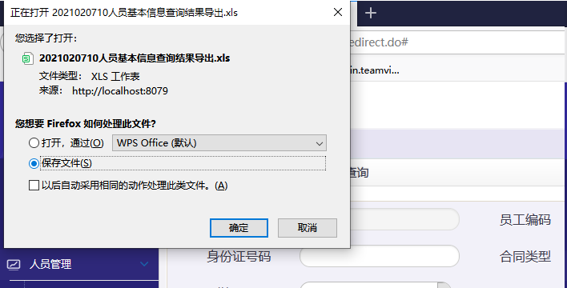

【新增】点击新增按钮，填写信息，点击保存

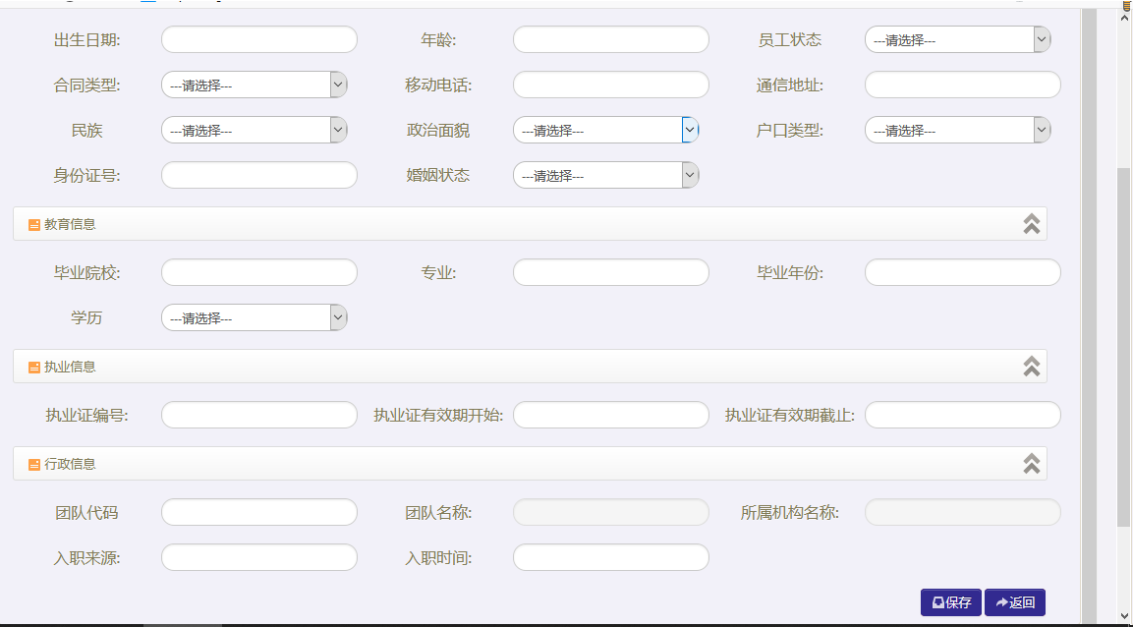

【明细】点击操作里面明细、可以查看人员的详细信息。

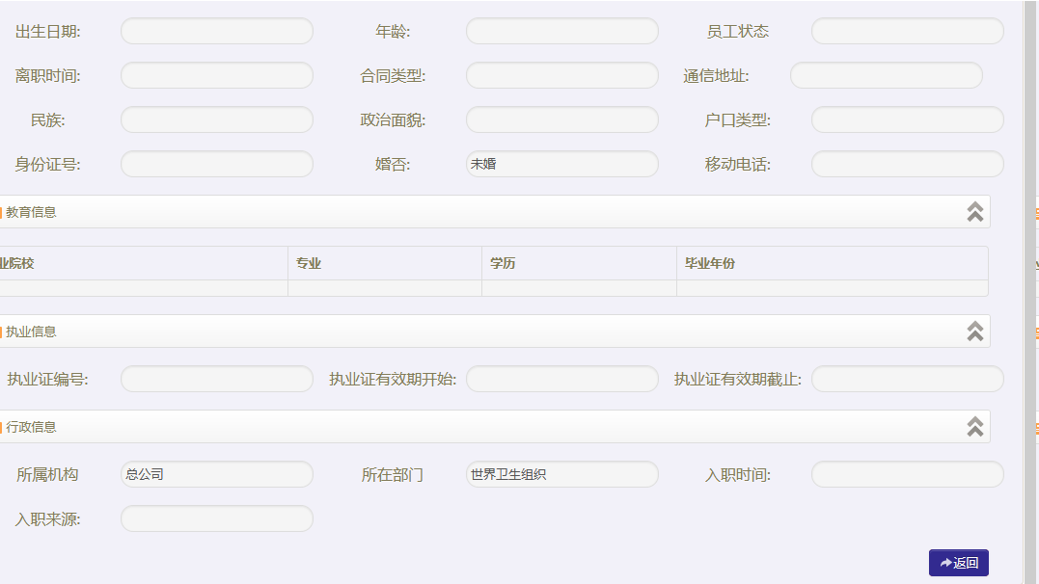

【修改】点击操作里面的修改按钮、可以修改成员的详细信息

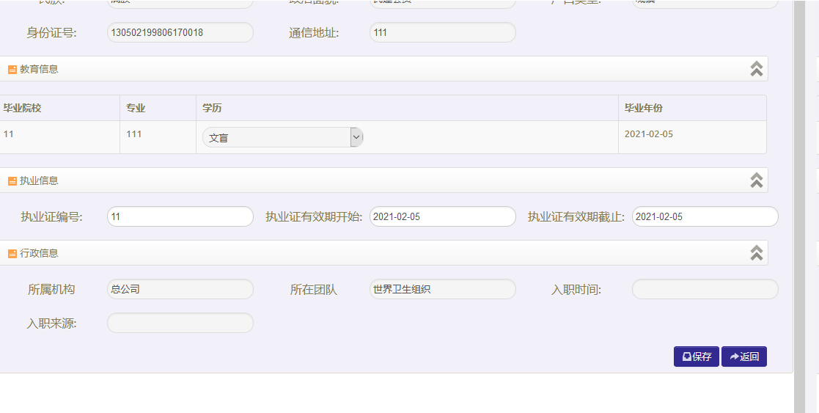

【解约】点击操作里面的解约按钮，完成解约操作

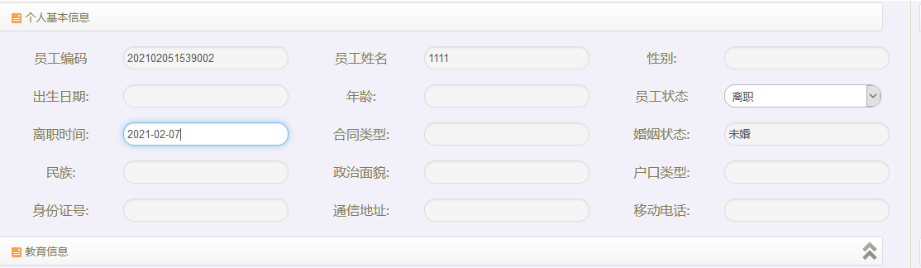

# 保单管理

## 5、1财产险保单管理

【路径】

保单管理->财产险保单管理

【功能描述】

对财险的保单进行条件查询、导出、导入保单。

【操作说明】

点击保单管理->财产险保单管理，进入财产险保单管理查询页面。

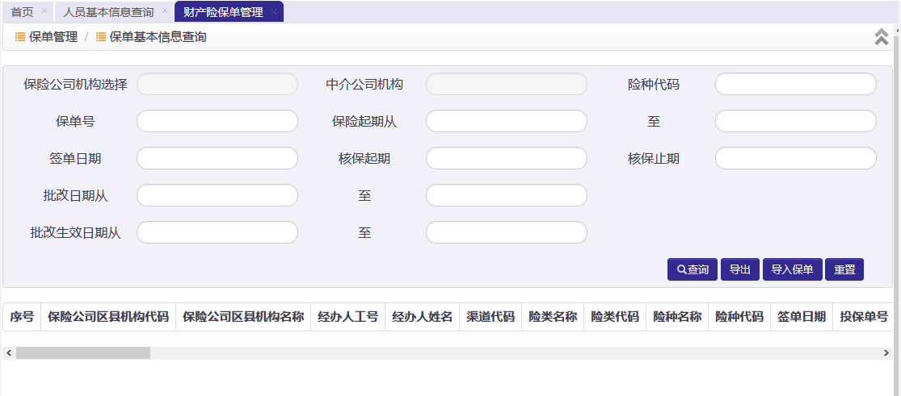

输入条件点击【查询】，根据查询条件查询保单数据即可。

点击【导出】，根据查询条件对数据进行导出即可

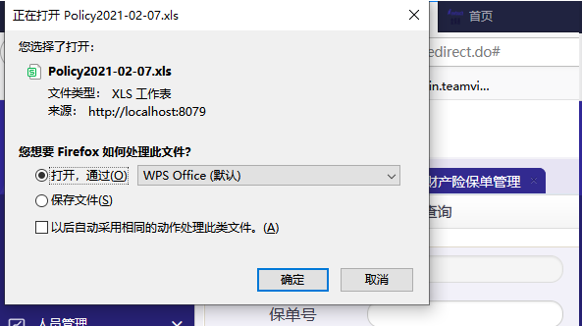

点击【导入保单】，先下载模板，然后根据模板，把必填字段：

保单号、保费增值税、保费、净保费、起保日期、终保日期、跟单手续费比例、跟单手续费、结算日期、省级机构名称、省级机构代码、地市机构名称、地市机构代码、区县机构代、区县机构名称、险种代码、被保险人姓名。’

## 5、2寿险保单管理

【路径】

保单管理->寿险保单管理

【功能描述】

对寿险保单管理进行条件查询、导出、导入保单。

【操作说明】

点击保单管理->寿险保单管理，进入寿险保单管理查询页面。

输入条件点击【查询】，根据查询条件查询保单数据即可。

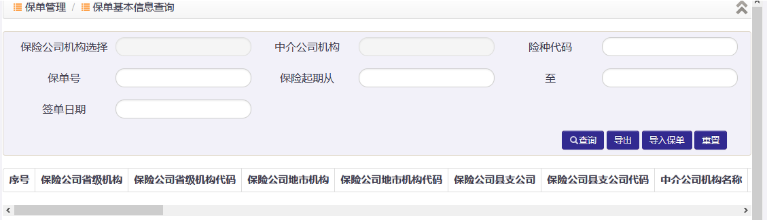

点击【导出】，根据查询条件对数据进行导出即可



点击【导入保单】，先下载模板，然后根据模板，把必填字段：

保单号、被保险人 、保单年度 、结算时间。

# 客户关系管理

## 6、1客户信息维护

【路径】

客户关系管理>客户信息维护

【功能描述】

查询、新增及修改客户信息。

【操作说明】

点击客户关系管理>客户信息维护，进入客户信息维护查询页面。

输入条件点击【查询】，根据查询条件查询客户信息数据即可。

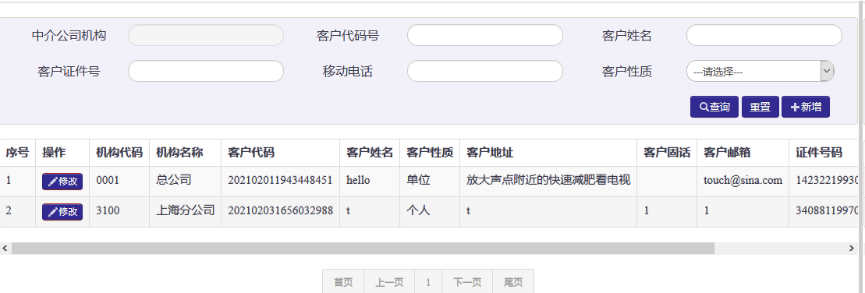

可对客户信息进行【新增】和【修改】

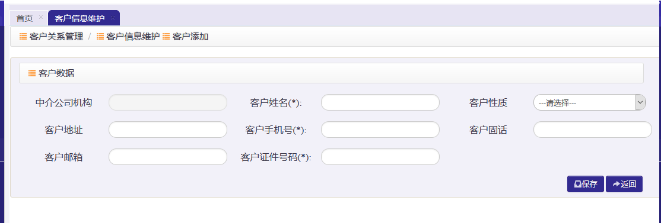

# 报表管理

## 7、销售公司业务统计表

【路径】

报表管理>销售公司业务统计表

【功能描述】

查询销售公司业务

【操作说明】

点击报表管理>销售公司业务统计表，进入销售公司业务统计查询页面。

输入条件点击【查询】，根据查询条件查询销售公司业务统计数据即可。

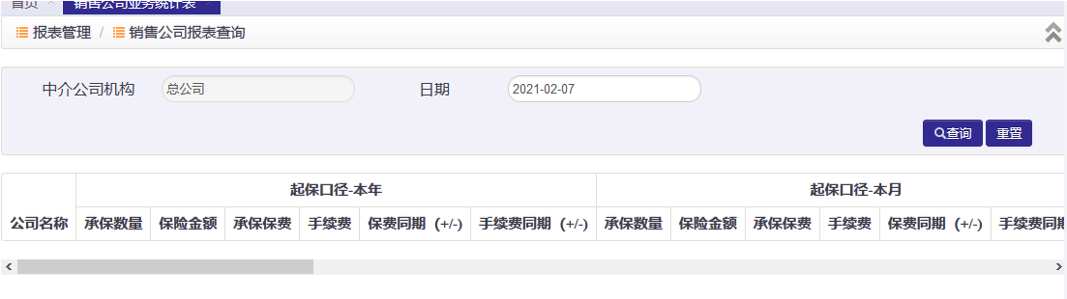

## 7、2保监报表

7、2、1上海保监会报表（人身险）

【路径】

保监报表>上海保监会报表（人身险）

【功能描述】

查询

【操作说明】

点击报表管理>销售公司业务统计表，进入上海保监会报表（人身险）查询页面。

输入条件点击【查询】，根据查询条件查询上海保监会报表（人身险）数据即可。

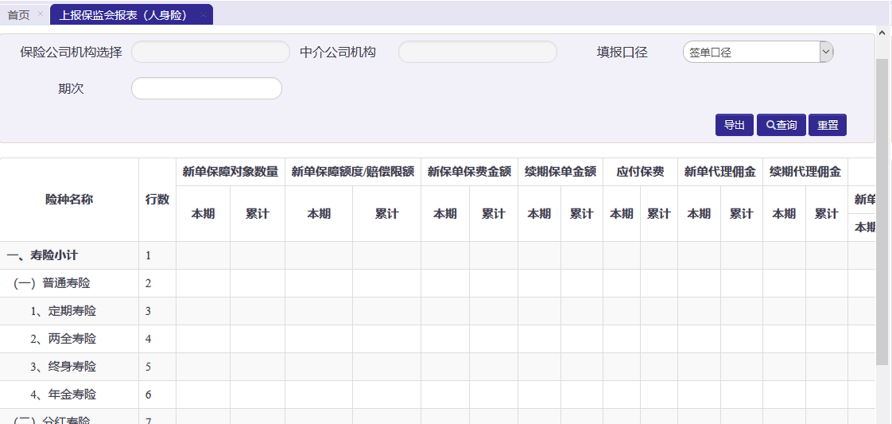

### 7、2、2上海保监会报表（财产险）

【路径】

保监报表>上海保监会报表（财产险）

【功能描述】

查询

【操作说明】

点击报表管理>销售公司业务统计表，进入上海保监会报表（财产险）查询页面。

输入条件点击【查询】，根据查询条件查询上海保监会报表（财产险）数据即可。

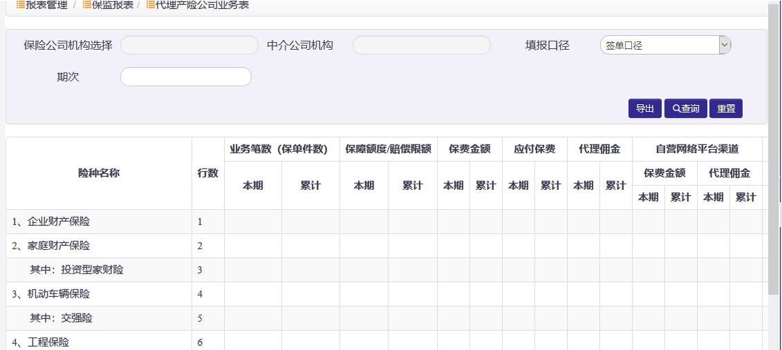

### 7、2、3销售公司基本情况表

【路径】

保监报表>销售公司基本情况表

【功能描述】

查询

【操作说明】

点击报表管理>销售公司业务统计表，进入销售公司基本情况表查询页面。

输入条件点击【查询】，根据查询条件查询销售公司基本情况表数据即可。

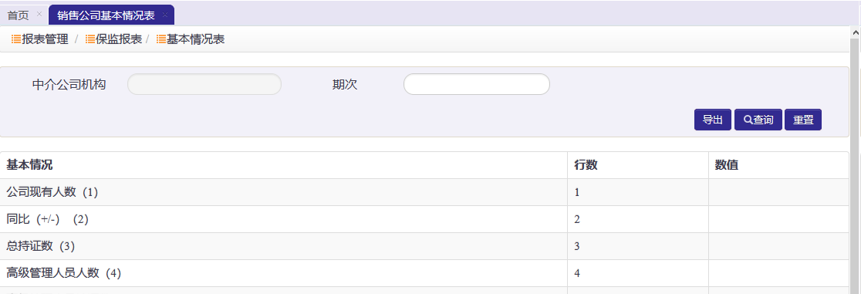

## 7、3合作保险公司业务统计表

【路径】

报表管理>合作保险公司业务统计表

【功能描述】

查询

【操作说明】

报表管理>合作保险公司业务统计表，进入合作保险公司业务统计表查询页面。

输入条件点击【查询】，根据查询条件查询合作保险公司业务统计表数据即可。

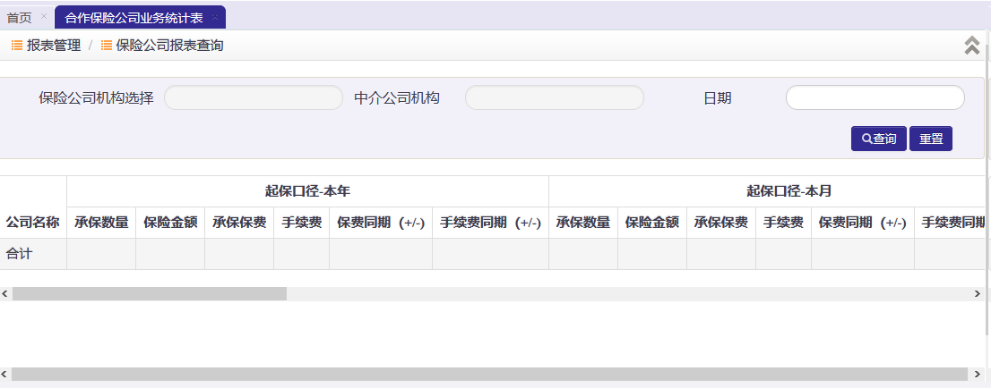

# 系统管理

## 8、1权限管理

8、1、1角色管理

【路径】

系统管理->权限管理->角色管理

【功能描述】

查询，新增，删除和修改角色信息，其中修改信息包括修改菜单信息和用户信息，菜单信息可以修改整个角色的权限；用户信息可以对此角色进行添加或删除用户。

【操作用户】

【操作说明】

点击系统管理->权限管理->角色管理，进入角色管理查询页面。

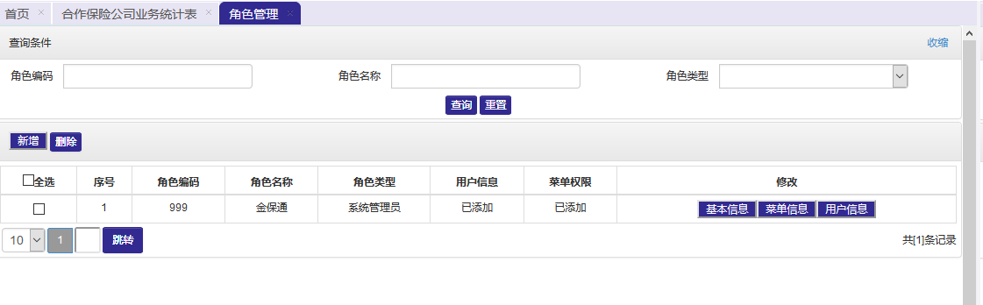

可对角色进行【查询】，【新增】，【删除】和【修改】，其中修改包括修改【基本信息】、【菜单信息】和【用户信息】。

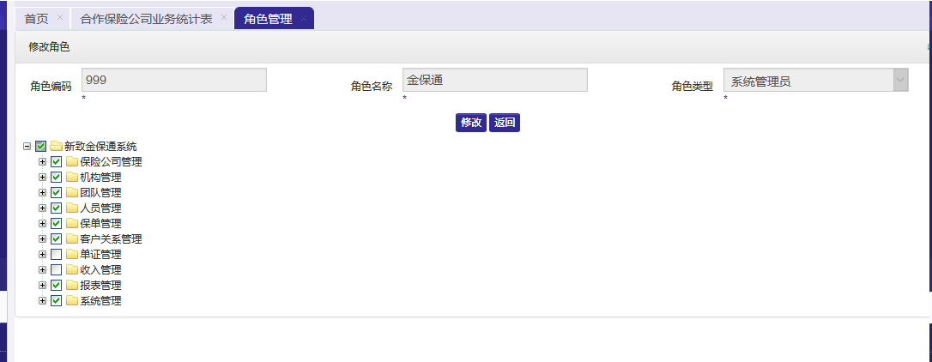

### 8、1、2菜单

【路径】

系统管理->权限管理->菜单管理

【功能描述】

可以对菜单进行增加，修改和删除节点。

【操作用户】

【操作说明】

点击系统管理->权限管理->菜单管理，进入菜单管理

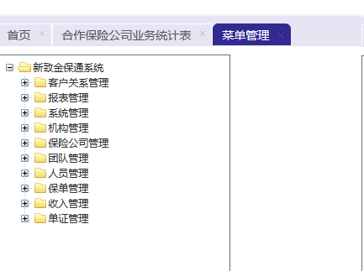

右键单击某个管理，可以对该管理进行【增加】、【修改】和【删除】节点操作。

### 8、1、3用户管理

【路径】

系统管理->权限管理->用户管理

【功能描述】

可以查询，新增和删除用户，对用户的基本信息、添加角色、添加权限进行修改。

【操作说明】

点击左侧系统管理->权限管理->用户管理，进入用户管理查询页面

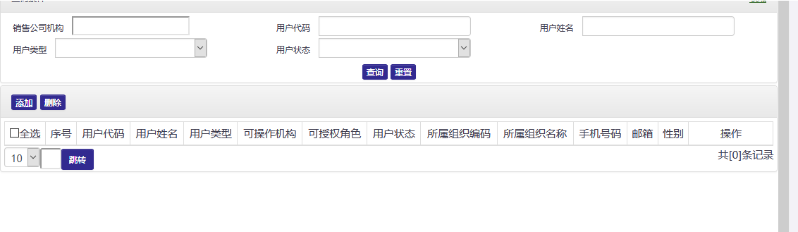

可对用户进行【查询】、【添加】、【删除】、【修改】、给用户【添加角色】和【添 加权限】，其中添加权限可选择需要显示的机构。

点击【添加】，进入新增页面

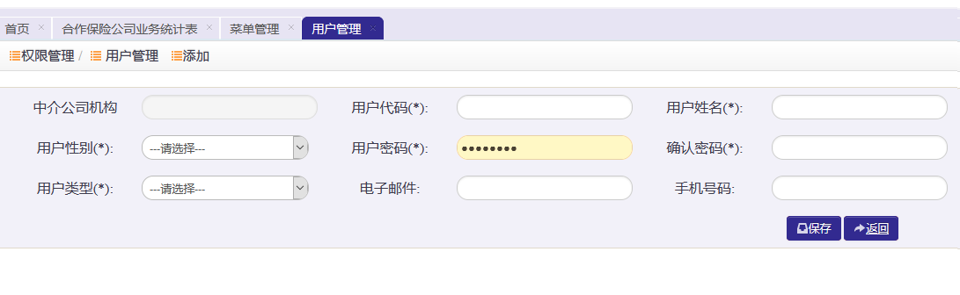

### 8、1、4密码重置

【路径】

系统管理->权限管理->密码重置

【功能描述】

对用户密码进行修改操作。

【操作说明】

点击左侧系统管理->权限管理->密码重置，进入修改密码页面

